Değerli büyüklerim, değerli arkadaşlarım; aranızda bulunmaktan duyduğum mutluluğu belirtmek isterim.

Hemen hemen her gün bu anlatacağımız konu ile ilgili olarak bir gazetede, bir televizyonda ya da dışarıda izlediğimiz bir filmde ufak tefek kırıntıları yakalamak mümkün. Bundan yaklaşık 3 gün önce bir haber vardı. Yeni bir harita yayımlandı Milliyet Gazetesinde. Türkiye’nin Doğu Karadeniz sınırına kadar uzanan bir Kürdistan haritası. Jeffrey Goldberg'in kaleme aldığı kapak yazısında ABD'nin Irak'ı işgalinin 5. yılında "hesapta olmayan" sonuçlar ortaya çıktığı ve bunlardan Kürt bölgesinin bağımsızlığının ilk sırada bulunduğu dile getirildi. Goldberg, Akdeniz'den İndus Nehri'ne kadar uzanan bölgedeki bütün ülkelerin sınırlarının tartışmalı olduğuna dikkat çekti. Yazıda 2006'da ABD Silahlı Kuvvetler dergisinde Türkiye'nin bir bölümünü içine alacak şekilde Kürdistan haritası yayımlayan emekli asker Ralph Peters'in görüşleri de aktarıldı. Bu ve benzeri haritalar aslında madenci şirketler tarafından da çiziliyor. Bizim bilmediğimiz, görmediğimiz ya da bize anlatılmayan, istenilmeyen bir konu.

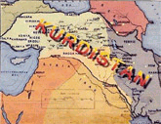

BAAS rejimine muhalif Suriyeli Kürt gruplar Washington’daki Amerikan Senatosu binasında bir konferans düzenledi. Toplantıda dağıtılan broşürlerdeki haritada, başkent Ankara, Trabzon ve Antalya da "Kürdistan" sınırları içerisinde gösterildi. Kürsüde, Kuzey Irak'taki Kürt partilerin kullandığı, tarihteki tek Kürt devleti olan Mahabad Kürt Cumhuriyeti'nin bayrağının asılı olması dikkat çekti. Kürt muhalifler, Ortadoğu'da demokrasi ve özgürlüklere verdiği destekten dolayı ABD Başkanı George W. Bush'a ve ABD Dışişleri Bakanı Condoleezza Rice’a da ayrı ayrı teşekkür etti. Konferansta söz alan konuşmacılar, bölgede esen "özgürlük" rüzgârlarının Suriye'ye de ulaşmasını diledi.
Bir takım gelişmeleri somut olması açısından
Resimlerden göreceğiz.
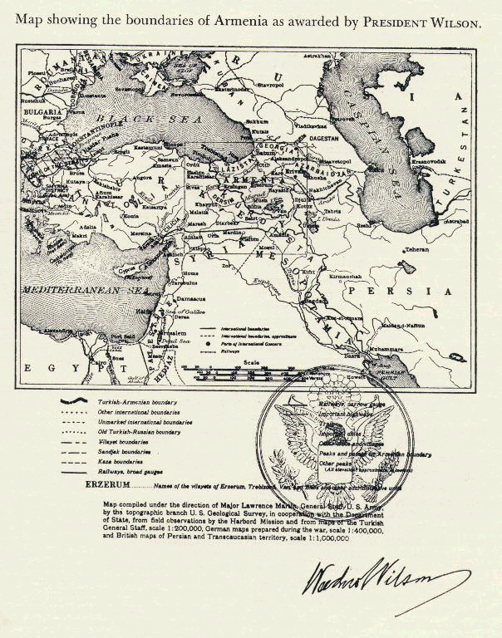
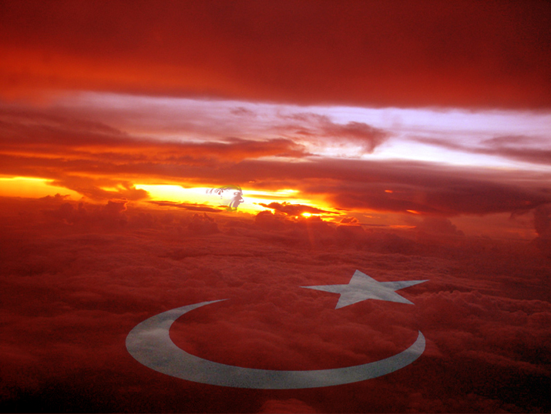
EY BÜYÜK ATA
Varlığımızın en mukaddes temeli olan, Türk istiklalinin ve Türk Cumhuriyetinin ebedi bekçileriyiz. Bu karar sarsılmaz irademizin değişmez ifadesidir.

İlk önce irademizi ortaya koyacaktık. Koymaktan geri kaldık. Gençliğin Ataya verdiği cevap; “Varlığımızın en mukaddes temeli olan, Türk İstiklal ve Cumhuriyetinin ebedi bekçisiyiz. Bu karar değişmez iradelerimizin ilk ve son ifadesidir.”
Dergi de yer alan harita ve hemen akabinde tarafından yayımlanan bir harita. Bu harita ileriki aşamalarda Türkiye’yi nasıl bir işgal alanına döndürdüğünü, BOP ile genişletilmiş bir Ortadoğu projesiyle anlamlı kılındığını göreceğiz.

Amerika’da bir enstitü her yıl bildiri yayımlıyor. Bir Amerikalı, doğumundan ölümüne kadar geçen sürede 1633 ton yeraltı kaynağı tüketiyor, bu artı eksi olabiliyor. ABD nüfusu 300 milyon.
300.000.000 X 1633 = 489 milyar ton
Amerika 489 milyar ton doğal kaynağına ihtiyaç duyacaktır. Gelişmiş ülkeler topluluğu, dünya nüfusunun %14,6 oluşturuyor. 6 milyar dünya nüfusu. Yani 876 milyon gelişmiş ülkeler nüfusu.

876.000.000 X 1633= 1 trilyon 430 milyar ton. Gelişmiş ülkeler doğal kaynaklara ihtiyaç duyacaktır. Bunun içersinde her yıl %10–12 büyüyen Çin ve 1 milyarı aşkın nüfusuyla Hindistan yok. Dünya sadece ve sadece gelişmiş ülkelerin Çinsiz, Hindistansız ve Türkiyesiz önümüzde ki 80 yılın doğal kaynak rezervlerine sahip mi diye sorduğumuz zaman buna evet cevabı veremiyoruz. Kaynaklar artık fiziki ömrünün sonlarına gelmiş durumda.

Örneğin çinkoda, kurşunda, altında, gümüşte 20 yılın altında verilen ömürleri var. Dolayısıyla dünya yakın bir gelecekte doğal kaynak, ham madde ve maden sıkıntısıyla karşı karşıya. Madenler sanayinin en temel birimlerimden biri. Maden olmasa sanayi toplumunu ayakta tutacak önemli bir birey ortadan kalmış olacak. Madenlerin ekonomi içerisindeki yeri literatür bir bilgidir. ABD’nin GSMH 2001 yılı için 10,2 trilyon dolar. Bunun içerisinde 16,8 doğal kaynaklardan, madenlerden yaratılan GSMH var. Bu rakamlar 2003 ve 2004 için değişmiyor, sabitlenmiş vaziyette. Amerika’nın Jeoloji Kurumu, Maden Tetkik Arama’nın karşısındaki kurum her yıl bu rakamları yayımlıyor ve değişmiyor. Burada önemli olan bazı hususlar var. Gelişmiş ülkelerin hiç birisi, işlenmemiş madem ihracatı yapmıyor. ABD’nin tekeri altında buluna doğal soda diğer adı trona, ihracatı yine kendi Avrupa’da bulunan şirketlerine yapmış oldukları 2,5 milyar dolar ihracat net rakamıdır. Yalnız buradaki ithalat rakamı bir yoruma ihtiyaç gösterir. 2.2 milyar doları gösteriyor ithalat. Bu ithalat gerçek rakamlara getirildiği zaman karşımıza çok çok yüksek rakamlar karşımıza çıkacak. Çünkü transfer fiyatlaması dediğimiz bir sistem burada devreye girmektedir. Bu ithalatın gerçekte 20/1 rakamıdır. Yani 40 milyar dolar civarında bir ihracat yapar, bu transfer fiyatlaması devreye girdiği için 2.2 milyar dolar gözükür. Bu literatür bilgilerden sonra Türkiye, kendi doğal kaynaklarına nasıl bakıyor diye aklımıza bir soru gelebilir.
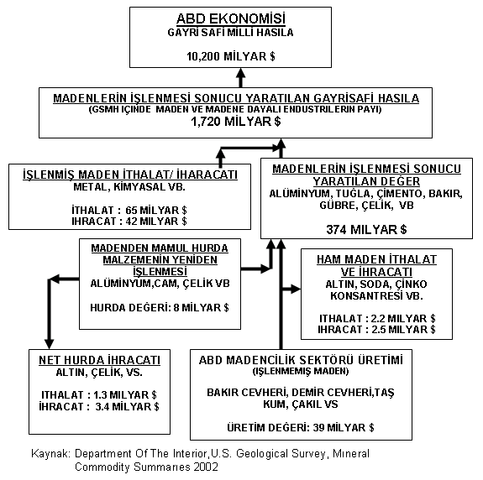

Enerji bakanımızın geçtiğimiz yıl yaptığı bir açıklaması:

“ Madencilikte devir değişiyor, proje artık özel sektörün. Türkiye`yi santim santim arayarak, nesi var nesi yok ortaya koyacağız, 2002 yılında 1,9 milyar dolarlık maden üretimini, 2005 yılında 4,5 milyar dolara yükselttiklerini, 2010 yılında ise 12 milyar dolarlık üretim hedeflediklerini söyledi.2006 yılında maden 11bin ruhsatını ihaleye çıkaracaklarmış. Bu 11 bin ruhsat ihaleye çıktı. 2007 yılında 6bin ruhsat ihaleye çıktı. İhaleler hala devam ediyor. Türkiye`de madencilik sektörünün ``emek yoğun, kalkınmada lokomotif ancak uzun süredir ihmal edilen`` bir sektör olduğuna işaret eden, yaptıkları projelerle bütünsellik içinde çalışmaları belli bir noktaya getirdiklerini söyledi. Maden sektöründe ruhsat, işletme, üretim ve yatırım sahipleri arasında sinerji oluşturmayı amaçladıklarını belirtmiş.

YATIRIM VE İSTİHDAMIN TEŞVİKİ İLE BAZI KANUNLARDA
DEĞİŞİKLİK YAPILMASI HAKKINDA KANUN:

“Fiilen çalıştırdıkları işçilerin SSK uyarınca pirime esas kazançları üzerinden hesaplanan sigorta primlerinin %80’i Hazinece karşılanacak
İşçilerin ücretleri üzerinden hesaplanan gelir vergisinin %80’ini kendi kasalarına koyacaklar
En az 10 kişilik istihdam öngören yatırımlara girişen gerçek veya tüzel kişilere Hazineye, Katma Bütçeli Kuruluşlara Belediyelere veya il özel idarelerine ait arazi veya arsaların mülkiyeti bedelsiz olarak devredilecek.

Asgari 10 işçi çalıştıran şirketlerin Elektrik enerjisi giderlerinin %20-40 hazinece karşılanacak”

Özel sektörün açıklaması, bu yatırım modeli sektörün önünde iyi bir açılım sağlayabilir. Sektörde yeni yatırımların yapılmasına kesin gözüyle bakılabilir. Elbette ki zenginliğin kapısını açmaz ama çok zengin olamıyoruz diye önümüzdeki imkânları reddetmek akıl dışı bir iş olur. Bu deneyimde yer alan insanlar geçen yıla kadar Türkiye‘nin maden ihracatıyla uçacağını söylüyorlardı. Artık fikir değiştirmişler. Özel sektörde madenciliğe yapılan yatırımların güvenirliliği sağlanmadı. Burada güvenirlilikten kasıt, ruhsatların devamlılığını sağlamaktır. Şimdiye kadar bu yatırım modeli Türkiye’nin önünü açacak formüldür. Türkiye’nin ekonomisine çok katkı sağlayacaktır. İşbirlikçi burjuvazi, bu çıkışı elbette kendi başına değil; bağımlı olduğu emperyalizmin taşeronluğu içinde yapıyor. “Avrupa Madenciler Birliği, maden rezervlerini bir an evvel üretime açmak konusunda uyarmıştı. Türkiye’nin AB’ye tam üye olana kadar rezervlerini faaliyete geçirmesi gerekiyor, aksi takdirde üyeliğimiz tehlikeye girer.”
Dünya çapında ve geniş bir ufuktan bakmaya çalışırsak; sektörün 1950-73 arasında “altın çağı”nı yaşadığını; 2. Emperyalist Paylaşım Savaşı sonrasında olağanüstü yükselen maden talebinin ‘73′ten sonraki 10 yılda kırıldığını ve sektörün gerilemeye başladığını görüyoruz. Son 20 yılda ise en düşük karlı sektörler arasına giriyor. Maden ürünlerinde kronik bir arz fazlası ve buna bağlı olarak sürekli fiyat düşüşü yaşanıyor.

‘80′lere kadar sektörde ağırlık ABD, Kanada ve Avusturalya gibi emperyalist ve gelişmiş kapitalist birkaç ülke ile sosyalist ülkelerde iken, revizyonizmin çöküşü, ağırlıklı ülkelerdeki yüksek tenörlü cevher yataklarının tükenmesi, yaratılan çevre sorunlarına karşı örgütlü kitle tepkilerinin artması, metal fiyatlarının düşmesi ile bu ağırlık, tümüyle bağımlı ülkelere kaydırıldı. Emperyalizmin kriz yönetimi ve yeniden yapılanma kurumlaşmaları (Dünya Bankası vb.), anlaşmaları (MAI, MIGA), sağladıkları kredi ve güvenceler ile bağımlı ülkelerin madencilik sektörlerinin araştırılmasını, yeniden örgütlenmesini, üst kurullar oluşturulmasını, yasaların liberalleştirilmesini, kamu kuruluşlarının özelleştirilmesini sağladılar.
OYAK BANK HOLLANDA MERKEZLİ FİNANS DEVİ ING GROUP
UNRo-Ro Amerikalı Kohlberg Kravis Roberts&Co (KKR)
Koç Holding,Türk Demirdöküm Vaillant’a sattı.
AFM sinemaları Rus Alfa Grubuna satıldı
Eczacıbaşı ilaç’ın Zentiva’ya satıldı
Ray sigorta TBIH Financial Services Group’a satıldı.
Falım ve first sakızları ,İngiliz Cadbury Schweppes’e satıldı
Acıbadem’in Abrraaj Capital’e satıldı.
Türkiye genel Sigorta A.Ş’nin Mapfre SA’ya satıldı.
Garanti sigorta Hollandalı Eureko şirketine satılmış
Global Hayat sigorta Dexiaya devredilen Denizbak taafından alındı
Dentistanbul, ABD’li Global Environment Fund’a (GEF) satıldı
Zapmedya’nın İngiliz International Marketing and Sales Group’a
Türk Telekom, Innova Bilişm çözümleri’nin tamamını 18,5 milyon dolara aldı
Sektörün tepesine kurulan emperyalist tekeller, bu açılan yoldan, eski revizyonist ve bağımlı ülkelerde özelleştirilen kamu madenlerini ele geçirerek, ölçülemez büyüklükteki arazilerin arama ve işletme ruhsatlarını alarak, doğal kaynaklarının talanına yöneldiler.
DO
?
RUDAN YABANCI YATIRIM
KANUNU (05.06.2003)
1
-
D. KAYNAKLARIN ARANMASI VE
Ç
IKARILMASINA
?
L
??
K
?
N HAKLAR
DO
?
RUDAN YABANCI YATIRIM SAYILACAK,
2
-
YABANCI YATIRIMCI YERL
?
LERLE E
??
T MUAMELEYE TAB
?
TUTULACAK,
3
-
Y
Ü
R
Ü
RL
Ü
KTEK
?
MEV. GERE
??
NCE KAMU YARARI EREKT
?
RMED
?
K
Ç
E
VE KAR
?
ILIKLAR
Ö
DENMED
?
K
Ç
E DEVLETLE
?
T
?
RME YAPILAMAYACAK
4
-
KAR,TEMETT
Ü
,SERMAYE VE HER T
Ü
RL
Ü
PARASAL HAKLAR BANKA
YADA
Ö
ZEL F
?
NANS K. ARACILI
?
IYLA SERBEST
Ç
E TRANSFER
ED
?
LEB
?
LECEK,
5
-
T
Ü
RK VATANDA
?
LARININ ED
?
M
?
NE A
Ç
IK OLAN B
Ö
LGELERDE SINIRSIZ
TA
?
INMAZ VEYA SINIRLI AYN
?
HAK ED
?
NEB
?
LECEKLER
6
-
?
MT
?
YAZ
?
ARTLA
?
MA VE S
Ö
ZLE
?
MELER
?
NDE ORTAYA
Ç
IKAN
UYU
?
MAZLIKLARDA M
?
LLETLERARASI TAHK
?
ME G
?
D
?
LEB
?
LECEK
(Yabanc
?
Sermaye Dan
??
ma Servisi)
AB doğal kaynaklar açısından %95 ila %100 dışa bağlıdır. ABD 50ye aşkın doğal kaynak %50 ila %100 dışa bağımlı halde. Ancak, buradaki AB ile ilgili açıklamalar çerçevesi içersinde AB endüstri sürecini devam ettirebilecek ham madde yapısından yoksun kalmıştır. Bu kesin ve net bir sonuçtur. AB nasıl bir kurum? Bu nasıl kuruldu? Ve bize neyi dayatıyor? Churchill, 1946 yılında Zürih'te yaptığı bir konuşmada Avrupa devletlerinin ABD gibi birleşik bir Devlet oluşturmaları gerektiği üzerinde durmuştur. Fransız devlet başkanı bir plan hazırlıyor. Ve bu plan ilk başta madencilik olarak tasarlanıyor. Bugün AB olarak bilinen kurum ilk başta madencilik birliği olarak tasarlanıyor. Avrupa’da çıkan savaşların tamamı doğal kaynaklar üzerine gelişiyor. Kömür, krom vb. madenleri elde etmek için çıkıyor. Ve bu projeyle Avrupa da bir takım savaşların çıkmasının önüne geçilmesine çalışıyorlar.

Türkiye’nin maden kaynakları var. Topraklarımızın altında bulunan maden kaynaklarını fırsata bağladığımız zaman bundan ne kazanacak? Bunu çıkaran şirketlere maliyeti ne olacak? Maden potansiyeli ile Türkiye, AB üyesi ülkeler için önemli bir kaynak olarak öne çıkıyor. bu süreçte Türkiye'nin aşması gereken birçok sorunu da bulunuyor. Türkiye'nin doğal kaynakları sermaye, yatırım ve teknoloji eksikliği nedeni ile yeterince aranamamakta ve işletilememektedir. Maden üretimi ve sanayinin n büyük ekonomik güç olarak görmekteyiz. Türkiye, doğal kaynaklarını yeterince değerlendiremediğinden, endüstri devrimini geliştirememiş, günümüzde ortaya çıkan ekonomik durumla karşılaşmış ve gelişmiş ülkelerin pazarı olma durumuna düşmüştür.

Halen AB üyeleri ve adayları arasında doğal kaynaklar açısından en zengin ülke Türkiye'dir. Türkiye'de ekonomik değer taşıyan 50'in üzerinde maden bulunmaktadır. AB sürecinde, Türkiye madenciliğinin gelişeceğini düşünmekteyiz. Bunun başlıca nedeni, Avrupa'daki hammadde eksikliği ve maliyetlerin yüksek olmasıdır. Bu nedenle AB sermayesi, Türkiye'deki maden kaynaklarına yatırım yapacak ve ülkemizdeki sermaye eksikliği bu yolla ortadan kalkmış olacaktır. Nitekim, Türkiye ile müzakere tarihi belirlendikten sonra madenciliğe yatırım yapmak üzere AB ülkelerinden girişimler başlamıştır. Ancak ülkemizdeki madenlerle ilgili altyapı, demiryolu, liman eksikliği, enerjinin pahalı olması gibi mevzuatın sık sık değiştiriliyor olması, bürokratik kargaşa ve madenlerle ilgili teknik bilgilerin sınırlı olması, rezerv bilgilerin eksik olması gibi nedenlerle, bu girişimlerin kısa zamanda sonuçlanması mümkün olamamaktadır.
Başbakanlık İnsan hakları Danışma Kurulu
“Azınlık Hakları ve Kültürel Haklar Çalışma Grubu” Raporunda alınmış kararları:

Madde: 62 //Ekim-2004 “Fırat’ın doğusunda, ileride saptanacak Ermenistan’ın güney sınırının güneyinde Suriye ve Irak ile Türkiye sınırının kuzeyinde, Kürtlerin sayıca üstün bulunduğu bölgelerin yerel özerkliğini işbu antlaşmanın yürürlüğe konulmasından başlayarak, altı ay içinde İstanbul’da toplanan İngiliz, Fransız ve İtalyan hükümetlerinden her birinin saptadığı üç üyeden oluşan bir komisyon hazırlayacaktır. Herhangi bir sorun üzerinde oybirliği oluşmazsa, bu sorun, komisyon üyelerince bağlı oldukları hükümetlere götürülecektir. Bu plan, Süryani, Keldaniler ile bu bölgelerin içindeki öteki etnik ve dinsel azınlıkların korunmasına ilişkin tam güvenceleri de kapsayacaktır.”

CUMHURİYET KAZANIMLARI ÜZERİNE
TİTREDİK Mİ?

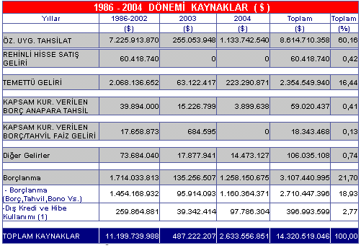

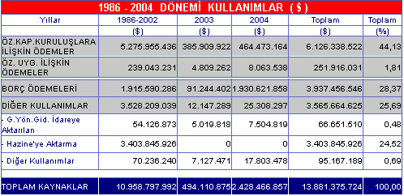

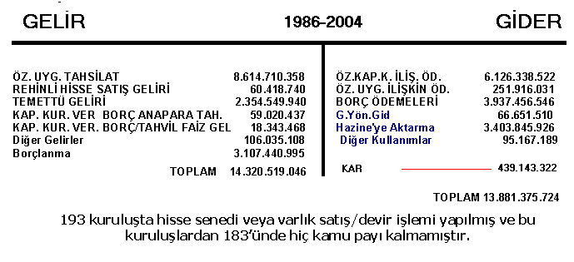
Türk bank, Bank Ekspres, Interbank, Egebank, Yurtbank, Sümerbank, Yaşarbank, Etibank, Bank Kapital, Demirbank, Ulusalbank, İktisat Bankası, Sitebank, Tarişbank, Bayındırbank, Kentbank, EGS Bank, Toprakbank, Pamukbank, Kıbrıs Kredi Bankası, İmar Bankası
Türk bank, Bank Ekspres, Interbank, Egebank, Yurtbank, Sümerbank, Yaşarbank, Etibank, Bank Kapital, Demirbank, Ulusalbank, İktisat Bankası, Sitebank, Tarişbank, Bayındırbank, Kentbank, EGS Bank, Toprakbank, Pamukbank, Kıbrıs Kredi Bankası, İmar Bankası…

150 ŞUBELİ BİR BANKA, 14 MADEN, SEKİZ FABRİKA VE YAKLAŞIK 26,000 ÇALIŞANIYLA ETİBANK
17.500 – 8.500 =9.000
4.500km2
ÇAYELİ BAKIR
K.B.İ
ÇİNKUR
ÇİMENTO FABRİKALARI
BOZÖYÜK SERAMİK
KONYA KROM
KÜMAŞ
“DÜNYA’DA CİVA TİCARETİNİN BİTTİĞİ İDDİASIYLA KONYA CİVA İŞLETMESİ, HALIKÖY CİVA İŞLETMESİ KÜKÜRT KAYNAKLARININ BİTTİĞİ İDDİASIYLA KEÇİBORLU KÜKÜRT İŞLETMESİ, BOKSİT VE ZIMPARA TAŞI KAYNAKLARIMIZIN BİTTİĞİ VE SATILAMADIĞI İDDİASIYLA MİLAS BOKSİT İŞLETMESİ, SATAMIYORUZ ASTARI YÜZÜNDEN PAHALI DİYE BEYŞEHİR BARİT İŞLETMESİ, VERİMSİZ KURULUŞ YERİ İYİ DEĞİL DİYE ULUDAĞ WOLFRAM İŞLETMESİ,
ÜÇ AŞAĞI BEŞ YUKARI BENZER BAHANELERLE;

ORHANELİ KROM
ÜRGÜP DİATOMİT
KEBAN SİMLİ KURŞUN
MURGUL BAKIR
BEYPAZARI TRONA
ERGANİ BAKIR
MAZIDAĞI FOSFAT
GAZİPAŞA BARİT KURŞUN
BURSA/HARMANCIK KROM
KAYSERİ ÇİNKUR
ELAZIĞ FERROKROM
SİVAS DEMİR ÇELİK” satılmıştır.

